Министерство образования и науки Российской Федерации

Калужский филиал
федерального государственного бюджетного образовательного
учреждения высшего образования
«Московский государственный технический университет
имени Н.Э. Баумана
(национальный исследовательский университет)»
(КФ МГТУ им. Н.Э. Баумана)

И.И. Кручинин

(к.т.н. доцент)

РАЗРАБОТКА НЕЙРОННЫХ СЕТЕЙ С ПОМОЩЬЮ ЯЗЫКА R
Методические указания по выполнению домашней работы
по курсу «Введение в машинное обучение»

Калуга - 2018

ВВЕДЕНИЕ

Настоящие методические указания составлены в соответствии с программой проведения лабораторных работ по курсу «Введение в машинное обучение» на кафедре «Программное обеспечение ЭВМ, информационные технологии и прикладная математика» факультета фундаментальных наук Калужского филиала МГТУ им. Н.Э. Баумана.
Методические указания, ориентированные на студентов 3-го курса направления подготовки 09.03.04 «Программное обеспечение ЭВМ», содержат краткое описание извлечения и представления знаний при разработке нейронных сетей, а также задание для домашней работы. Для выполнения домашней работы студенту необходимы минимальные знания по программированию на высокоуровневом языке программирования и знание базовых понятий в области нейронных сетей.

ТЕОРЕТИЧЕСКИЕ СВЕДЕНИЯ. РАЗРАБОТКА НЕЙРОННЫХ СЕТЕЙ С ПОМОЩЬЮ ЯЗЫКА R

Биологический нейрон:

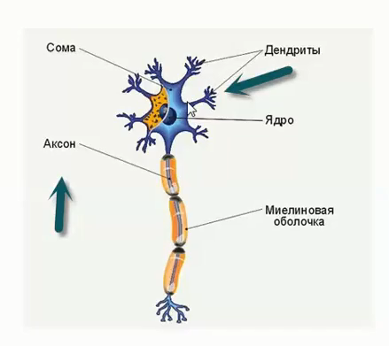

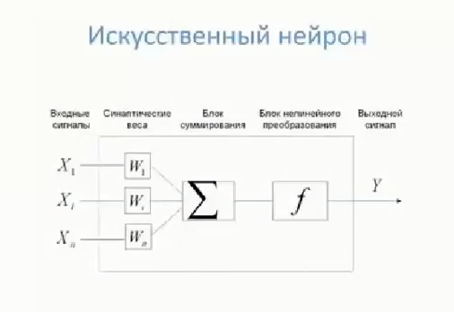

Открываем оболочку языка R:

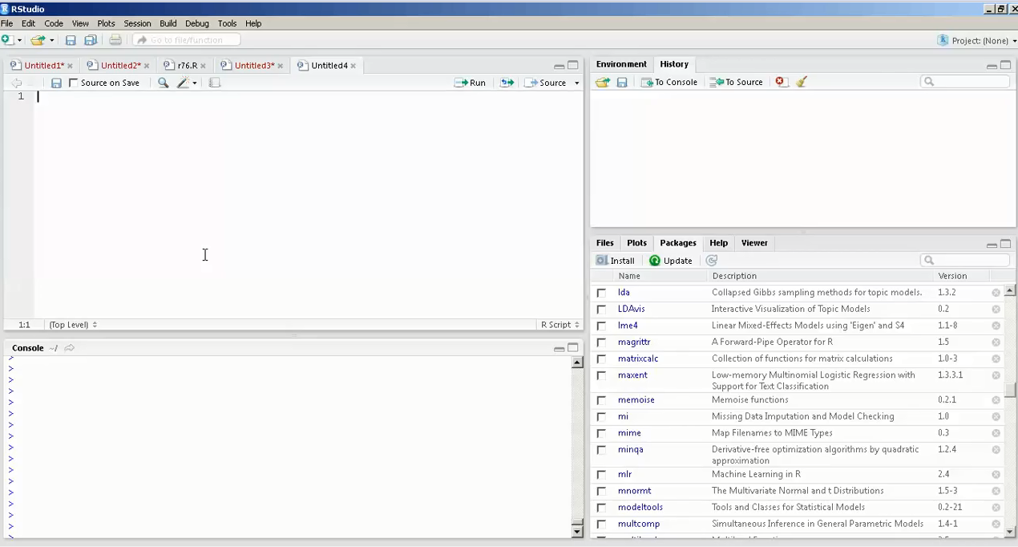

Используем библиотеку NeuralNet:
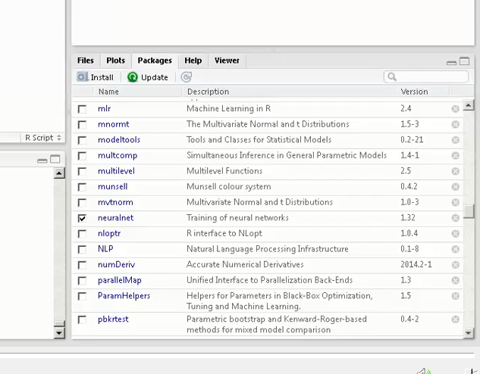
Исследуем цветки Ириса:
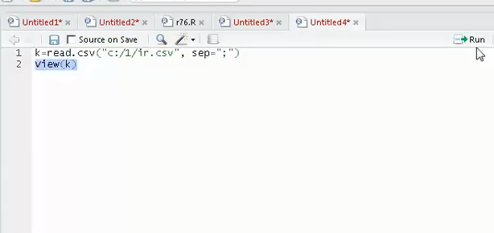

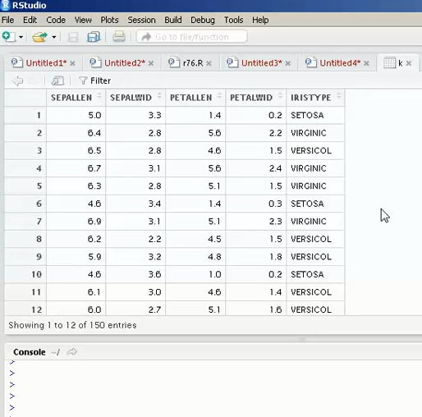

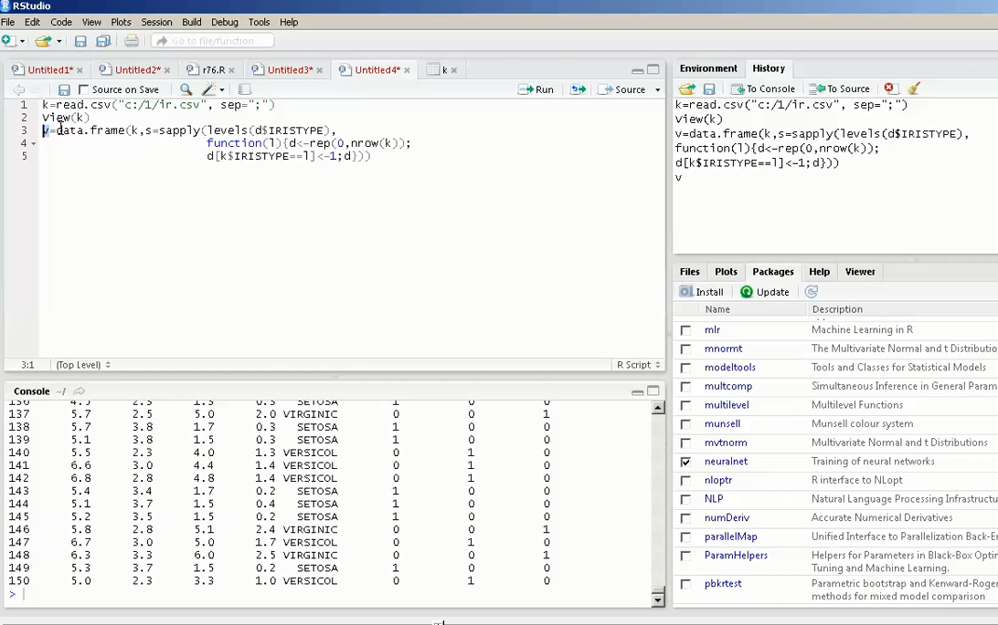

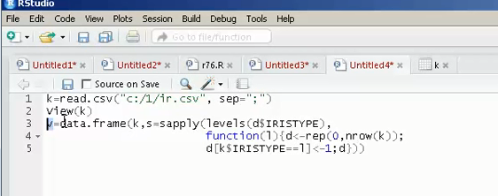
Так на каждый класс назначается отдельный нейрон с создаваемой сети.
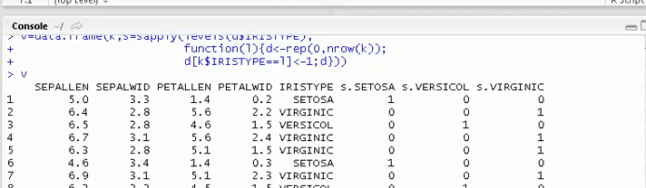
Более прогрессивный метод:
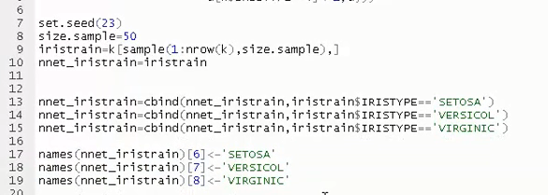
Результат:
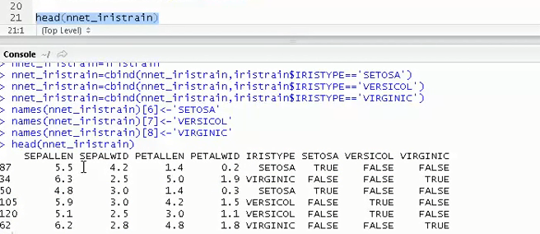
Иллюстрируем работу сети:
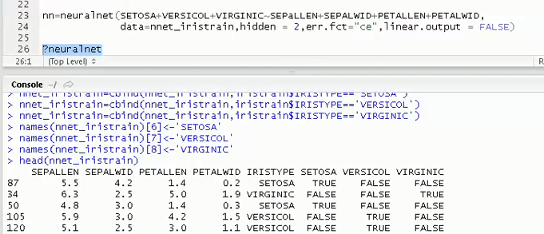
Описание значение конструкции NeuralNet:
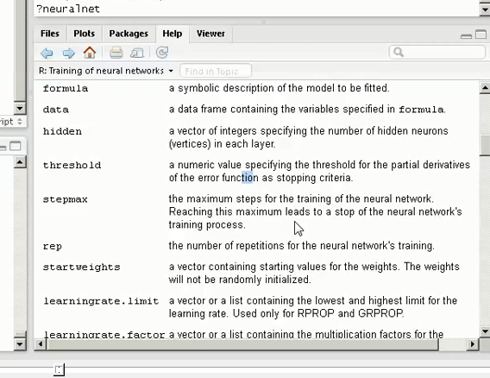

Представим результаты графически:
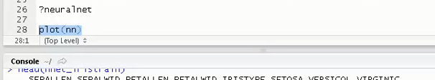
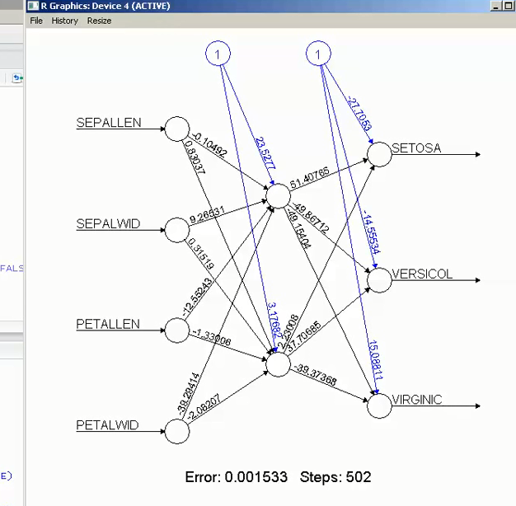
Далее:
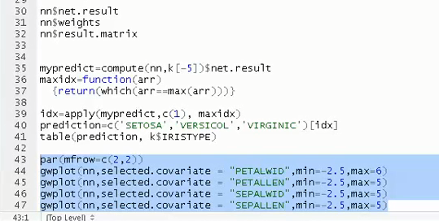
Графики:
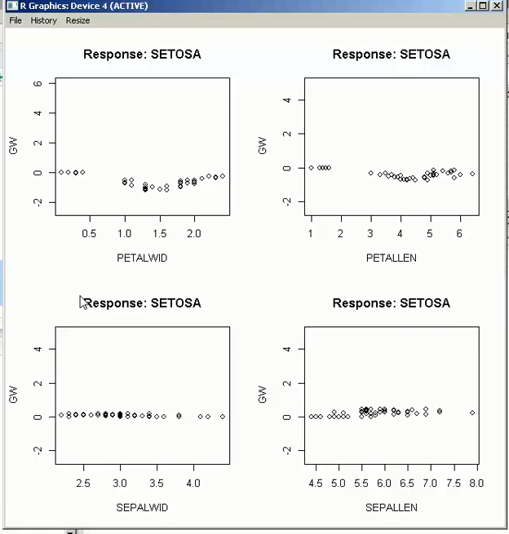
Другой пример:
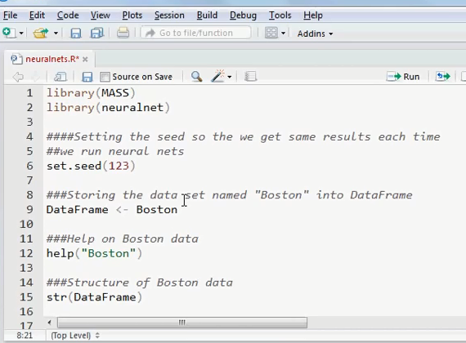

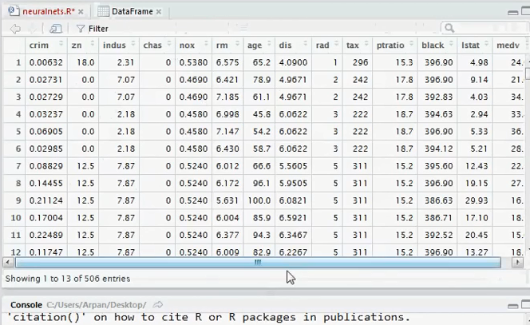
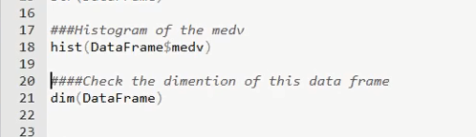

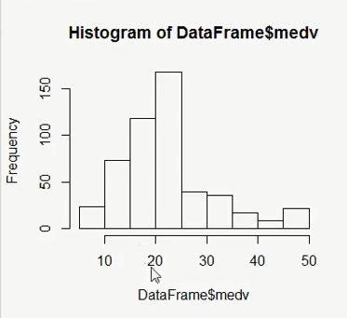
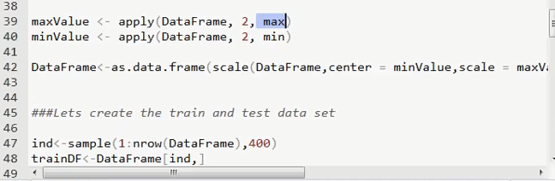
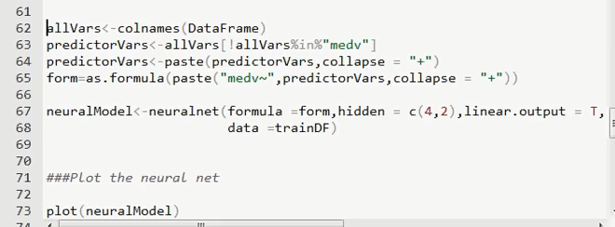
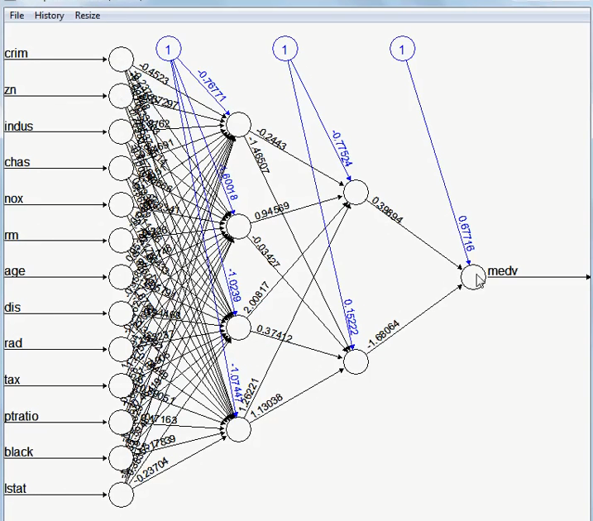
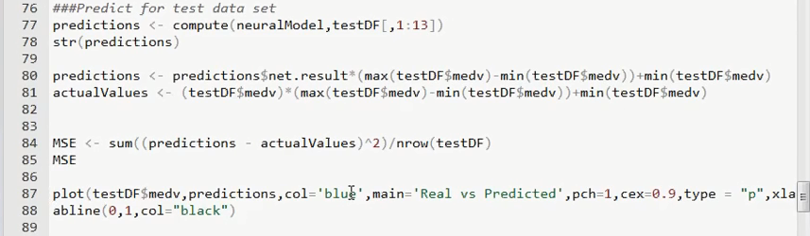
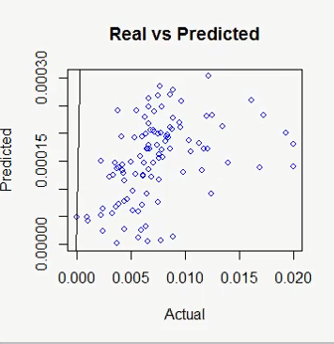

В качестве альтернативной возможности классификации исходных множеств в рамках данного домашнего задания предлагается использовать функцию языка статистического моделирования R: MLP (многослойный персептрон). Данный алгоритм также основан на постулатах теории нейронных сетей. Используется обучение с учителем прямого и обратного распространения.

Параметр функции MLP – learnFunc (алгоритм обучения):
- Std_Backpropagation,
- BackpropBatch,
- BackpropChunk,
- BackpropMomentum,
- BackpropWeightDecay,
- Rprop,
- Quickprop,
- SCG (scaled conjugate gradient)

mlp(x, ...) # присутствует в пакете rsnns
# S3 method for default
mlp(x, y, size = c(5), maxit = 100,
initFunc = "Randomize_Weights", initFuncParams = c(-0.3, 0.3),
learnFunc = "Std_Backpropagation", learnFuncParams = c(0.2, 0),
updateFunc = "Topological_Order", updateFuncParams = c(0),
hiddenActFunc = "Act_Logistic", shufflePatterns = TRUE, linOut = FALSE,
outputActFunc = if (linOut) "Act_Identity" else "Act_Logistic",
inputsTest = NULL, targetsTest = NULL, pruneFunc = NULL,
pruneFuncParams = NULL, ...)

В качестве примера можно рассмотреть нейросетевую классификацию цветков ириса из стандартных наборов данных языка R.

# NOT RUN {
demo(iris)
# }
# NOT RUN {
demo(laser)
# }
# NOT RUN {
demo(encoderSnnsCLib)
# }
# NOT RUN {

data(iris)

#shuffle the vector
iris <- iris[sample(1:nrow(iris),length(1:nrow(iris))),1:ncol(iris)]

irisValues <- iris[,1:4]
irisTargets <- decodeClassLabels(iris[,5])
#irisTargets <- decodeClassLabels(iris[,5], valTrue=0.9, valFalse=0.1)

iris <- splitForTrainingAndTest(irisValues, irisTargets, ratio=0.15)
iris <- normTrainingAndTestSet(iris)

model <- mlp(iris$inputsTrain, iris$targetsTrain, size=5, learnFuncParams=c(0.1),
maxit=50, inputsTest=iris$inputsTest, targetsTest=iris$targetsTest)

summary(model)
model
weightMatrix(model)
extractNetInfo(model)

par(mfrow=c(2,2))
plotIterativeError(model)

predictions <- predict(model,iris$inputsTest)

plotRegressionError(predictions[,2], iris$targetsTest[,2])

confusionMatrix(iris$targetsTrain,fitted.values(model))
confusionMatrix(iris$targetsTest,predictions)

plotROC(fitted.values(model)[,2], iris$targetsTrain[,2])
plotROC(predictions[,2], iris$targetsTest[,2])

#confusion matrix with 402040-method
confusionMatrix(iris$targetsTrain, encodeClassLabels(fitted.values(model),
method="402040", l=0.4, h=0.6))
# }

Параметры нейронных сетей можно оптимизировать средствами пакета caret

Функция train() из пакета caret перекрестной проверкой оценивает оптимальные значения числа скрытых нейронов size и параметр “ослабления весов” decay, который осуществляет регуляризацию точности подстройки коэффициентов (при decay = 0 стремление к точности может перерасти в эффект переусложнения модели).

library(nnet)
library(caret)

load(file = "data/abalone.RData")
set.seed(123)
train.aba <- train(Возраст ~ ., data = abalone[, c(3:8, 10)],
method = "nnet", trace = FALSE, linout = 1,
tuneGrid = expand.grid(.decay = c(0, 0.05, 0.2), .size = 4:9),
trControl = trainControl(method = "cv"))
train.aba

Была выполнена 10-кратная перекрестная проверка 18 нейросетевых моделей с числом нейронов в скрытом слое от 4 до 9 и разных значениях “ослабления”. При найденных значениях size = 7 и decay = 0, приводящих к максимальной точности Accuracy, построим далее модель с помощью функции nnet(). Для визуализации сети применим функцию из скрипта nnet_plot_update.r, которая имеет ряд полезных опций (можно скачать с https://www.r-bloggers.com).
source("scripts/nnet_plot_update.r")
nn.aba <- nnet(Возраст ~ ., data = abalone[, c(3:8, 10)],
decay = 0, size = 7, niter = 200, trace = FALSE)
plot.nnet(nn.aba)
summary(nn.aba)

Рассмотрим теперь, насколько плезна полученная нейросетевая модель при выполнении предсказаний:
pred <- predict(nn.aba, abalone[, 3:8], type = "class")
nn.table <- table(abalone[, 10], pred)
confusionMatrix(nn.table)
Точность предсказания возрастных категорий несколько возросла по сравнению с кумулятивным логитом (0.598 против 0.557), даже несмотря на то, что ковариату пол не использовали.
Функция pcaNNet() является своеобразной оберткой для совместного выполнения предобработки данных, анализа главных компонент, и запуска функции nnet() для обучения сети на полученных главных компонентах.
Выполним обучение сети для предсказания возрастной категории морских ушек с использованием параметра thresh = 0.975 и числа нейронов в скрытом слое size = 7:
pcaNNet.Fit <- pcaNNet(abalone[, 3:8], abalone[,10],
size = 7, thresh = 0.975,
linout = TRUE, trace = FALSE)
При значении thresh = 0.975 на вход сети подается 4 главных компоненты, отвечающих этому условию. Для тестируемых данных такое же преобразование (основанное на факторных нагрузках для обучающего множества) применяется к новым значениям предикторов.
pred <- predict(pcaNNet.Fit, abalone[, 3:8], type = "class")
(table(Факт = abalone$Возраст, Прогноз = pred))

Acc <- mean(pred == abalone$Возраст)
paste("Точность=", round(100*Acc, 2), "%", sep = "")

Функция avNNet() осуществляет обучение заданного множества моделей нейронной сети на одном и том же наборе данных. Для моделей классификации функция avNNet() оценивает среднее значение вероятностей классов на основе частных прогнозов каждой из моделей созданного ансамбля и далее производит заключительное предсказание класса.
Для рассматриваемого примера сформируем 10 экземпляров моделей ИНС с использованием бэггинга:
avNNet.Fit <- avNNet(Возраст ~ ., data = abalone[, c(3:8, 10)],
size = 7, repeats = 10, linout = TRUE,
trace = FALSE, bag = TRUE)
pred <- predict(avNNet.Fit, abalone[, 3:8], type = "class")
Acc <- mean(pred == abalone$Возраст)
paste("Точность=", round(100*Acc, 2), "%", sep = "")

РЕКОМЕНДАЦИИ ПО ВЫПОЛНЕНИЮ ДОМАШНЕЙ РАБОТЫ

Необходимо на языке R реализовать нейронную сеть для предсказания размера пенсии в зависимости средней зарплаты. Для реализации использую пакет neuralnet. В качестве среды - программа Rgui для windows. Вначале у нас есть два ряда данных - средняя зарплата по городу за последние 10 лет и средняя пенсия за последние 10 лет. Эти данные используются для обучения нейронной сети:
#средняя зарплата за каждый год
traininginput <- c(0.225, 690, 2313, 2931, 4061, 4937, 5809, 7096, 8803, 10095, 12229, 13572)
#средняя пенсия за каждый год
trainingoutput <- c(0.118, 274, 949, 1270, 1668, 2001, 2434, 3028, 3393, 4519, 5594, 7610)
данные для обучения:
trainingdata <- cbind(traininginput,trainingoutput)
colnames(trainingdata) <- c("Input","Output")
И обучение сети
net.pension <- neuralnet(Output~Input,trainingdata, hidden=10, threshold=0.01)
print(net.pension)

При вводе средней зарплаты на будущий год нейронная сеть должна выдавать прогноз средний пенсии на следующий год.

#Отправляем на вход среднюю зарплату на будущий год
testdata <- c(15851)
net.results <- compute(net.pension, testdata)
ls(net.results)
#Lets see the results
print(net.results)

Применим код:
library(neuralnet)

# 1. creating the initial data, plotting
data <- data.frame (
input = c(0.225, 690, 2313, 2931, 4061, 4937, 5809, 7096, 8803, 10095, 12229, 13572),
output = c(0.118, 274, 949, 1270, 1668, 2001, 2434, 3028, 3393, 4519, 5594, 7610)
)
plot(data$output ~ data$input, main="Distribution of the pension relative to the salary", xlab="Salary", ylab="Pension")

# 2. normalizing the data, plotting
min.input <- min(data$input)
min.output <- min(data$output)
range.input <- diff(range(data$input))
range.output <- diff(range(data$output))
data.norm <- data.frame (
input = (data$input - min.input) / range.input,
output = (data$output - min.output) / range.output
)
plot(data.norm$output ~ data.norm$input, main="Distribution of the pension relative to the salary (normalized)", xlab="Salary", ylab="Pension")

# 3. neural network
net <- neuralnet(output ~ input, data.norm)

# 4. test the output
testdata <- seq(0, 25000, by=500)
testdata.norm <- (testdata - min.input) / range.input
result <- round(compute(net, testdata.norm)$net.result * range.output + min.output)
plot(testdata, result, main="Predicred outcome", xlab="Salary", ylab="Pension")

ЗАДАЧИ И ПОРЯДОК ВЫПОЛНЕНИЯ
ДОМАШНЕЙ РАБОТЫ
Разработать нейронную модель предметной области, указанной в варианте задания – проанализировать полученные знания.
Реализовать разработанную нейронную модель на высокоуровневом языке программирования - R. Созданная нейронная сеть должна предоставить ответы согласно выбранному варианту задания.

ВАРИАНТЫ ЗАДАНИЙ ДЛЯ ДОМАШНЕГО ПРОЕКТИРОВАНИЯ:
Задания могут выполняться группой студентов (численностью до 2-ух человек)
- Необходимо на языке R реализовать нейронную сеть для предсказания размера пенсии военнослужащего в зависимости средней зарплаты в звании капитана, майора и подполковника и мест прохождения службы (Дальний Восток, Таджикистан, Красноярский край). Использовать функции NeuralNet и MLP (параметр learnFunc (алгоритм обучения) выбрать Std_Backpropagation). Оптимизировать параметры нейронных сетей с помощью пакета caret и сравнит полученные результаты. Полный список с исходными данными взять из приложения к домашнему заданию.
- Необходимо на языке R реализовать нейронную сеть для предсказания размера квартплаты в регионах: Хабаровский край, Калининградская область, Московская область в зависимости от изменений цен на нефть в течение 2015- 2017 годов. Использовать функции NeuralNet и MLP (параметр learnFunc (алгоритм обучения) выбрать BackpropBatch). Оптимизировать параметры нейронных сетей с помощью пакета caret и сравнит полученные результаты. Полный список с исходными данными взять из приложения к домашнему заданию.
- Разработать нейросетевой классификатор для распознавания видов водостойких растений (гидатофиты, гидрофиты, гигрофиты). Разработать набор признаков характеризующих каждый из трех заданных классов растений. Использовать функции NeuralNet и MLP (параметр learnFunc (алгоритм обучения) выбрать BackpropChunk). Оптимизировать параметры нейронных сетей с помощью пакета caret и сравнит полученные результаты. Полный список с исходными данными взять из приложения к домашнему заданию.
- Разработать нейросетевой классификатор для распознавания видов засухоустойчивых растений (мезофиты, ксерофиты, склерофиты). Разработать набор признаков характеризующих каждый из трех заданных классов растений. Использовать функции NeuralNet и MLP (параметр learnFunc (алгоритм обучения) выбрать BackpropMomentum). Оптимизировать параметры нейронных сетей с помощью пакета caret и сравнит полученные результаты. Полный список с исходными данными взять из приложения к домашнему заданию.
- Разработать нейросетевой классификатор для распознавания видов растений Ксерофитов (суккуленты и склерофиты). Разработать набор признаков характеризующих каждый из двух заданных классов растений. Использовать функции NeuralNet и MLP (параметр learnFunc (алгоритм обучения) выбрать BackpropWeightDecay). Оптимизировать параметры нейронных сетей с помощью пакета caret и сравнит полученные результаты. Полный список с исходными данными взять из приложения к домашнему заданию.
- Разработать нейросетевой классификатор для распознавания видов растений Склерофитов (эуксерофиты и стипаксерофиты). Разработать набор признаков характеризующих каждый из двух заданных классов растений. Использовать функции NeuralNet и MLP (параметр learnFunc (алгоритм обучения) выбрать Rprop). Оптимизировать параметры нейронных сетей с помощью пакета caret и сравнит полученные результаты. Полный список с исходными данными взять из приложения к домашнему заданию.
- Разработать нейросетевой классификатор для распознавания видов растений по способу регулирования воды внутри организма (пойкилогидридные и гомогидридные). Разработать набор признаков характеризующих каждый из двух заданных классов растений. Использовать функции NeuralNet и MLP (параметр learnFunc (алгоритм обучения) выбрать Quickprop). Оптимизировать параметры нейронных сетей с помощью пакета caret и сравнит полученные результаты. Полный список с исходными данными взять из приложения к домашнему заданию.
- Разработать нейросетевой классификатор для распознавания видов растений по потребности во влажной среде (эвригигробионты и стеногигробионты). Разработать набор признаков характеризующих каждый из двух заданных классов растений. Использовать функции NeuralNet и MLP (параметр learnFunc (алгоритм обучения) выбрать SCG). Оптимизировать параметры нейронных сетей с помощью пакета caret и сравнит полученные результаты. Полный список с исходными данными взять из приложения к домашнему заданию.
- Разработать нейросетевой классификатор для распознавания видов растений по потребности поглощать свет (гелиофиты и сциофиты). Разработать набор признаков характеризующих каждый из двух заданных классов растений. Использовать функции NeuralNet и MLP (параметр learnFunc (алгоритм обучения) выбрать Std_Backpropagation). Оптимизировать параметры нейронных сетей с помощью пакета caret и сравнит полученные результаты. Полный список с исходными данными взять из приложения к домашнему заданию.
- Разработать нейросетевой классификатор для распознавания видов теневыносливых растений (лиственница, ясень и липа). Разработать набор признаков характеризующих каждый из трех заданных классов растений. Использовать функции NeuralNet и MLP (параметр learnFunc (алгоритм обучения) выбрать BackpropBatch). Оптимизировать параметры нейронных сетей с помощью пакета caret и сравнит полученные результаты. Полный список с исходными данными взять из приложения к домашнему заданию.
- Разработать нейросетевой классификатор для распознавания видов жаростойких растений (мегатермофиты, мезотермофиты). Разработать набор признаков характеризующих каждый из двух заданных классов растений. Использовать функции NeuralNet и MLP (параметр learnFunc (алгоритм обучения) выбрать BackpropChunk). Оптимизировать параметры нейронных сетей с помощью пакета caret и сравнит полученные результаты. Полный список с исходными данными взять из приложения к домашнему заданию.
- Разработать нейросетевой классификатор для распознавания видов холодостойких растений (микротермофиты, гекистотермофиты). Разработать набор признаков характеризующих каждый из двух заданных классов растений. Использовать функции NeuralNet и MLP (параметр learnFunc (алгоритм обучения) выбрать BackpropMomentum). Оптимизировать параметры нейронных сетей с помощью пакета caret и сравнит полученные результаты. Полный список с исходными данными взять из приложения к домашнему заданию.
- Разработать нейросетевой классификатор для распознавания видов растений по отношению к механическому составу почвы(литофиты, хасмофиты). Разработать набор признаков характеризующих каждый из двух заданных классов растений. Использовать функции NeuralNet и MLP (параметр learnFunc (алгоритм обучения) выбрать BackpropWeightDecay). Оптимизировать параметры нейронных сетей с помощью пакета caret и сравнит полученные результаты. Полный список с исходными данными взять из приложения к домашнему заданию.
- Разработать нейросетевой классификатор для распознавания видов растений по отношению к механическому составу песчаных почв (пелитофиты, псаммофиты). Разработать набор признаков характеризующих каждый из двух заданных классов растений. Использовать функции NeuralNet и MLP (параметр learnFunc (алгоритм обучения) выбрать Rprop). Оптимизировать параметры нейронных сетей с помощью пакета caret и сравнит полученные результаты. Полный список с исходными данными взять из приложения к домашнему заданию.
- Разработать нейросетевой классификатор для распознавания видов растений по отношению к содержанию питательных веществ в почве (эутрофные, олиготрофные). Разработать набор признаков характеризующих каждый из двух заданных классов растений. Использовать функции NeuralNet и MLP (параметр learnFunc (алгоритм обучения) выбрать Quickprop). Оптимизировать параметры нейронных сетей с помощью пакета caret и сравнит полученные результаты. Полный список с исходными данными взять из приложения к домашнему заданию.
- Необходимо на языке R реализовать нейронную сеть для предсказания уровня инфляции (виды инфляции – ползучая, галопирующая, гиперинфляция) на основании выбранных признаков: индекс потребительских цен, индекс цен производителей, дефлятор ВВП, паритет покупательной способности, индекс Пааше. Использовать функции NeuralNet и MLP (параметр learnFunc (алгоритм обучения) выбрать SCG). Оптимизировать параметры нейронных сетей с помощью пакета caret и сравнит полученные результаты. Полный список с исходными данными взять из приложения к домашнему заданию.

ФОРМА ОТЧЕТА ПО ДОМАШНЕЙ РАБОТЕ

На выполнение домашней работы отводится 8 академических часов: 7 часов на выполнение и сдачу домашней работы и 1 час на подготовку отчета.
Номер варианта студенту выдается преподавателем.
Отчет на защиту предоставляется в печатном виде.
Структура отчета (на отдельном листе(-ах)): титульный лист, формулировка задания (вариант), описание формы представления знаний, этапы обработки данных системой, результаты выполнения работы выводы.

ОСНОВНАЯ ЛИТЕРАТУРА

1. Jesse, Russell Искусственная нейронная сеть / Jesse Russell. - М.: VSD, 2012. - 0 c.
2. Jesse, Russell Нейрон / Jesse Russell. - М.: VSD, 2012. - 0 c.
3. Барский, А. Б. Логические нейронные сети / А.Б. Барский. - М.: Интернет-университет информационных технологий, Бином. Лаборатория знаний, 2007. - 352 c.
4. Барский, А.Б. Логические нейронные сети / А.Б. Барский. - М.: Интернет-Университет Информационных Технологий (ИНТУИТ), 2013. - 0 c.
5. Бунаков, В. Е. Нейронная физика. Учебное пособие: моногр. / В.Е. Бунаков, Л.В. Краснов. - М.: Издательство Санкт-Петербургского университета, 2015. - 200 c.
6. Головинский, П. А. Математические модели. Теоретическая физика и анализ сложных систем. Книга 2. От нелинейных колебаний до искусственных нейронов и сложных систем / П.А. Головинский. - М.: Либроком, 2012. - 234 c.
7. Денис, Хусаинов Механизмы ритмической активности нейронов виноградной улитки / Хусаинов Денис , Иван Коренюк und Татьяна Гамма. - М.: LAP Lambert Academic Publishing, 2012. - 108 c.
8. Как устроено тело человека. Выпуск 25. Нейроны. - М.: DeAgostini, 2007. - 30 c.
9. Катехоламинергические нейроны. - М.: Наука, 1979. - 296 c.
10. Круглов, В.В. Искусственные нейронные сети. Теория и практика: моногр. / В.В. Круглов, В.В. Борисов. - М.: Горячая линия - Телеком; Издание 2-е, стер., 2002. - 382 c.
11. Мандельштам, Ю. Е. Нейрон и мышца насекомого: моногр. / Ю.Е. Мандельштам. - М.: Наука, 1983. - 168 c.
12. Нейронные сети. Statistica Neural Networks. Методология и технологии современного анализа данных. - М.: Горячая линия - Телеком, 2008. - 392 c.
13. Парвин, Манучер Из серого. Концерт для нейронов и синапсов / Манучер Парвин. - М.: Страта, 2015. - 408 c.
14. Позин, Н. В. Моделирование нейронных структур / Н.В. Позин. - М.: Наука, 1970. - 264 c.
15. Рассел, Джесси Вербализация нейронных сетей / Джесси Рассел. - М.: VSD, 2013. - 0 c.
16. Рассел, Джесси Искусственный нейрон / Джесси Рассел. - М.: VSD, 2013. - 0 c.
17. Татузов, А. Л. Нейронные сети в задачах радиолокации / А.Л. Татузов. - М.: Радиотехника, 2009. - 432 c.
18. Толкачев, С. Нейронное программирование диалоговых систем / С. Толкачев. - Москва: РГГУ, 2016. - 192 c.
19. Шибзухов, З. М. Конструктивные методы обучения сигма-пи нейронных сетей / З.М. Шибзухов. - М.: Наука, 2006. - 160 c.
20. Юревич, Артур Нейронные сети в экономике / Артур Юревич. - М.: LAP Lambert Academic Publishing, 2014. - 80 c.

Электронные ресурсы:

1) http://alexanderdyakonov.narod.ru/upR.pdf

2) http://cran.gis-lab.info/web/packages/nnet/nnet.pdf

3) http://www.faqs.org/faqs/ai-faq/neural-nets/

4) http://r-analytics.blogspot.com/

